*«25*» січня 2022 року

**Клас: 2-В**

**Предмет: математика**

**Вчитель: Бубир Л.В.**

Урок №68. **Складання задач за схемами. Знаходження значень виразів зі змінною з використанням таблиці множення числа 4.**

**Мета**: вчитискладати задачі за схемами, знаходити значення виразу зі змінною; розвивати пам'ять, увагу, мислення; виховувати любов до математики.

Робота за підручником с. 90-91

Опорний конспект для учня

1. Усно обчисли №1, с.90
2. **Розв’яжи задачу №4.** Кур'єр доставив адресату 9 малих посилок по 4 кг і великі посилки, маса яких на 15 кг більша за масу малих. Яка маса великих посилок?

***Короткий запис задачі***

Малі - ? кг 9 п. по 4кг

Великі - ?, на 15кг ˃

**Потрібно дізнатися:**

1. Яка маса малих посилок?
2. Яка маса великих посилок?

4*9=36 (кг) – маса малих посилок.

36+15=51 (кг)

Відповідь: 51 кг маса великих посилок.

1. **Склади та розв’яжи задачі за схемами №3.**

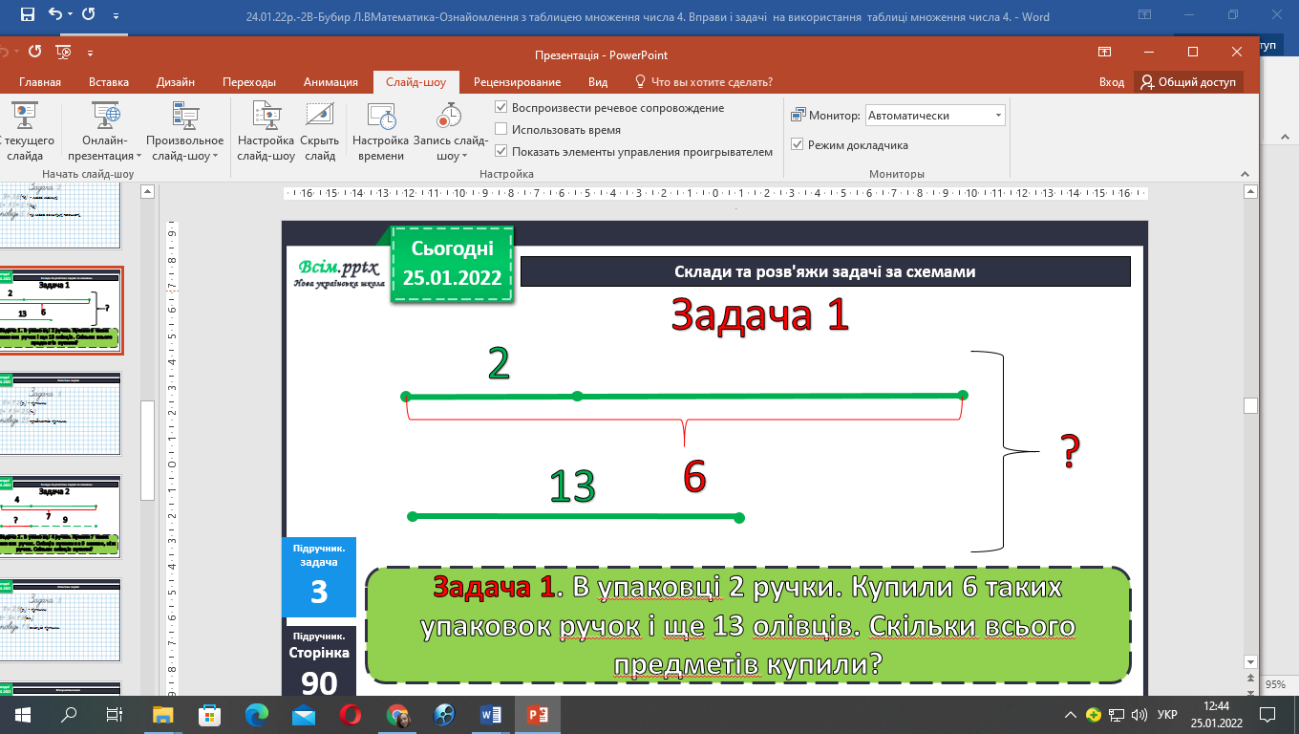

**Потрібно дізнатися:**

1. Скільки купили ручок?
2. Скільки всього купили предметів?

2*6=12 (р.) –всього купили ручок.

12+13=25 (п.)

Відповідь: всього купили 25 предметів.

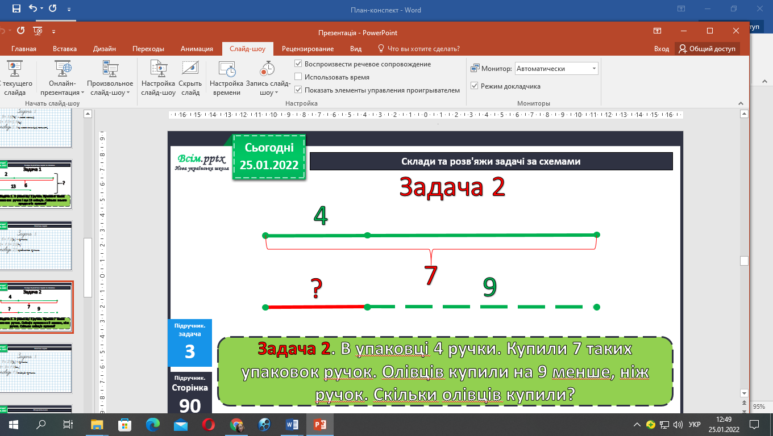

**Потрібно дізнатися:**

1. Скільки купили ручок?
2. Скільки купили олівців?

4*7=28 (р.) –всього купили ручок.

28-9=19 (о.)

Відповідь: купили 19 олівців.

1. **Розв’яжи задачу №6, с. 91** *(письмово).*
2. **Обчисли вирази №7, с.91** *(письмово).*

**Відправ результат виконаного завдання учителю:**

1. На освітню платформу для дистанційного навчання HUMAN
2. На електронну адресу liliya.bubyr@ukr.net